山东省泰安英雄山中学2025-2026学年度
教学进度
一、语文教学进度
1．高一(2025级)
时 间 |  | 教学内容 | 备 注
第一学期 | 期中 | 必修上 | 重视新教材的读写结合设计，将写作训练落到实处。
第一学期 | 期末 | 必修上 | 重视新教材的读写结合设计，将写作训练落到实处。
第二学期 | 期中 | 必修下 | 重视新教材的读写结合设计，将写作训练落到实处。
第二学期 | 期末 | 必修下 | 重视新教材的读写结合设计，将写作训练落到实处。
2．高二（2024级）
时 间 |  | 教学内容 | 备注
第一学期 | 期中 | 选择性必修上 | 针对72篇背诵篇目，做好梳理工作，强化学生背诵。
第一学期 | 期末 | 选择性必修中（前两个单元） | 针对72篇背诵篇目，做好梳理工作，强化学生背诵。
第二学期 | 期中 | 选择性必修中（后两个单元） | 针对72篇背诵篇目，做好梳理工作，强化学生背诵。
第二学期 | 期末 | 选择性必修下 | 针对72篇背诵篇目，做好梳理工作，强化学生背诵。
- 高三（2023级）
第二十二周（11月3日——11月7日） | 高三期中考试；
第三十二周（1月12日——1月16日） | 高三期末考试；
第三十五周（2月2日——2月6日） | 高三一模考试；
第四十五周（4月13日——4月17日） | 高三二模考试；
第四十八周（5月4日——5月8日） | 高三三模考试；
第五十周（5月18日——5月22日） | 高三四模考试。

二、数学25-26学年教学进度
年级 | 上学期 |  |  | 下学期
高一 | 必修第一册 |  |  | 必修第二册
高二 | 期中 | 期末 | 期中 |  | 期末
高二 | 选择性必修第一册第一、二章 | 期中内容+选择性必修第一册第三章，选择性必修第二册第四章 | 选择性必修第二册第五章，选择性必修第三册第六章 |  | 期中内容+选择性必修第三册第七章，第八章+一轮复习：集合与逻辑，一元二次函数、方程和不等式，函数的概念与性质
高三 | 期中 | 期末 |  | 一模 | 二模
高三 | 已复习内容+导数，数列，三角函数，解三角形，平面向量,复数 | 期中内容+立体几何，解析几何，计数原理，随机变量及其分布，成对数据的统计分析 |  | 结束一轮复习 | 结束二轮复习

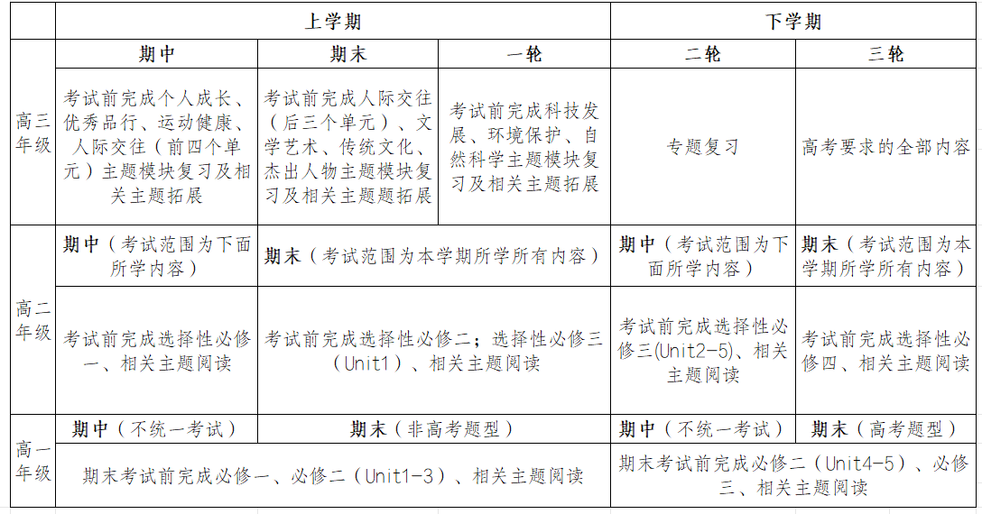
三、英语教学进度
四、物理教学进度
2025级进度
上学期进度（23周）：必修一全册；必修二第五章、第六章；必修二第七章。
下学期进度（18周）：必修二第八章；必修三第九章、第十章、第十一章。
2024级进度
上学期（23周）：
期中进度（11周）：必修三第十二章；选择性必修一第一章、第二章、第三章。
期末进度（12周）：选择性必修一第四章；必修三 第十三章；选择性必修二第一章、第二章；选择性必修二第三章。
下学期（18周）：
期中进度（8周）：选择性必修二第四章、第五章；选择性必修三第一章、第二章、第三章；
期末进度（10周）：选择性必修三第四章、第五章；一轮复习必修一第一章、第二章、第三章。
2023级进度
上学期（23周）：
期中进度（11周）：必修一第四章牛顿运动定律；必修二全册；选择性必修一全册。
期末进度（12周）：必修三全册；选择性必修二全册；选择性必修三全册。
下学期（14周）：三月初开学考，四月底二模，五月三模、四模
五、化学教学内容与进度
高一年级
上学期期末 | 下学期期末
化学1（必修）全册 | 化学2（必修）全册
高二年级
上学期 |  | 下学期
期中 | 期末 | 期中 | 期末 | 一轮
《化学反应原理》第一、二章 | 《化学反应原理》第三章、《物质结构与性质》第一章 | 《物质结构与性质》第二、三章 | 《有机化学基础》全册 | 《物质结构与性质》和《有机化学基础》综合复习
高三年级
 | 上学期 |  |  | 下学期
 | 期中 | 期末 | 一轮 | 二轮 | 三轮 | 四轮
高三 | 11月上旬，完成化学必修一和必修二第一章复习。 | 1月上旬，完成必修1、必修2、《化学反应原理》全册复习。 | 2月上旬，完成一轮复习。 | 4月中旬，完成二轮复习。 | 5月上旬，完成三轮复习。 | 5月下旬，完成四轮复习。
六、生物教学内容与进度
高一
学期 | 期中教学内容 | 期末教学内容
上学期 | A层次：必修1 分子与细胞前四章  B层次：必修1 分子与细胞前四章  加 第五章第1、2节 | A层次：必修1 分子与细胞  B层次：必修1 分子与细胞  加 必修二之减数分裂
下学期 | A层次：必修2 遗传与进化前四章  B层次：必修2 遗传与进化前五章 | A层次：必修2 遗传与进化  B层次：必修2 遗传与进化  加 选择性必修：模块1 稳态与调节前两章
高二
学期 | 期中教学内容 | 期末教学内容
上学期 | 选择性必修：模块1稳态与调节 | 选择性必修：模块2生物与环境
下学期 | 选择性必修：模块3生物技术与工程 | 复习必修1第1～5章
高三
学期 | 期中教学内容 | 期末教学内容
上学期 | 10月底复习完成必修2和选修1模块 | 12月底复习完成选择性必修2、3模块
下学期 | 一轮：2月初结束全部复习内容  一模考试包括高考范围全部内容 | 二轮：专题式复习4月中结束  二模考试包括高考范围全部内容
下学期 | 4月下-5月中综合模拟考试训练 | 5月下旬到高考前回扣课本和热身
七、 政治教学进度
（一） 2025级（高一）
1.上学期
学习必修1《中国特色社会主义》和必修2《经济与社会》和《习近平新时代中国特色社会主义思想学生读本》（高中）。
2.下学期
学习必修3《政治与法治》和必修4《哲学与文化》中的哲学部分。
（二）2024级（高二）
1.上学期
2025年9月至2025年11月中旬完成必修4《哲学与文化》。
期中考试范围：必修4《哲学与文化》。
春节期末考试前，结束选择性必修3《逻辑与思维》。
2.下学期
2026年3月至2026年4月下旬学习选择性必修1《当代国际政治与经济》。
期中考试范围：选择性必修1《当代国际政治与经济》。
暑假期末考试前，结束选择性必修2《法律与生活》的学习。
（三）2023级（高三）
1.上学期
（1）2025年9月至2025年11月上旬，依次完成必修1《中国特色社会主义》、必修2《经济与社会》、选择性必修1《当代国际政治与经济》和必修3《政治与法治》的复习。
期中考试范围：必修1+必修2+必修3+选择性必修1。
- 2026年1月中旬期末考试前，依次完成必修4《哲学与文化》和选择性必修3《逻辑与思维》的复习。
期末考试范围：必修1+必修2+必修3+必修4+选择性必修1+选择性必修3。
（3）2026年2月上旬，完成选择性必修2《法律与生活》的复习，结束一轮复习。
高三一轮模拟考试：范围为高考规定的全部模块内容。
2.下学期
（1）2026年4月中旬，结束二轮复习。
高三二轮模拟考试：范围为高考规定的全部模块内容。
（2）2026年5月上旬，结束三轮复习。
高三三轮模拟考试：范围为高考规定的全部模块内容。
（3）2026年5月中下旬，结束四轮复习。
高三四轮模拟考试：范围为高考规定的全部模块内容。
八、历史教学进度
1．高三年级（2023级）
上学期：一轮复习
2025年9月至11月上旬（期中）：复习《中外历史纲要》下册。
期中考试内容：《中外历史纲要》下册。
春节前：复习三个选择性必修课程模块《国家制度与社会治理》《经济与社会生活》《文化交流与传播》。
上学期期末考试内容：《中外历史纲要》下册、选择性必修三册。
一模考试内容：中外通史（必修两册及选择性必修三册）。
下学期：二轮复习及后期复习
2.高二年级（2024级）
上学期：学习选择性必修课程模块1、模块2和模块3第一二单元。
2025年9月至11月上旬（期中）：学习选择性必修课程模块1《国家制度与社会治理》全册。
春节前（期末）：学习选择性必修课程模块2《经济与社会生活》全册以及选择性必修课程模块3《文化交流与传播》第一二单元。
下学期：学习选择性必修课程模块3《文化交流与传播》第三至六单元和开始进行一轮复习
2026年3月至4月中旬（期中）：学习选择性必修课程模块3《文化交流与传播》第三至六单元及一轮复习《中外历史纲要》上册前四个单元。
4月中旬至7月初（期末）：一轮复习《中外历史纲要》上册第五至十一单元。
3．高一年级（2025级）
上学期：学习《中外历史纲要》上册。
下学期：学习《中外历史纲要》下册。
九、地理教学内容与进度
高一（2025级）地理教学三年进度计划
 | 期中 | 期末
高一上 | 必修1 | 必修1
高一下 | 必修2 | 必修2
高二上 | 选择性必修1前三个单元 | 选择性必修1后两个单元+选择性必修2前两个单元
高二下 | 选择性必修2后两个单元+选择性必修3 | （一轮复习）自然地理地球运动、大气圈（必修1和选择性必修1相应部分）
高三上 | 自然地理（必修1+选择性必修1） | 全部高考内容（一轮复习结束）
高三下 | 全部高考内容 | 全部高考内容

高二（2024级）地理教学两年进度计划

 | 期中 | 期末
高二上 | 选择性必修1前三个单元 | 选择性必修1后两个单元+选择性必修2前两个单元
高二下 | 选择性必修2后两个单元+选择性必修3 | （一轮复习）自然地理地球运动、大气圈（必修1和选择性必修1相应部分）
高三上 | 自然地理（必修1+选择性必修1） | 全部高考内容（一轮复习结束）
高三下 | 全部高考内容 | 全部高考内容

高三（2023级）地理教学一年进度计划
 | 期中
高三期中 | 自然地理（必修1+选择性必修1）
高三期末 | 除选择性必修三之外的全部高考内容
高三一模 | 全部高考内容（一轮复习结束）
高三二模 | 全部高考内容
高三三模 | 全部高考内容
高三四模 | 全部高考内容

